自転車交通安全教育指導資料
～小学校用～

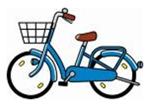

京都府教育委員会
京都府警察本部交通企画課

目 次
《低学年①》
『１ 自転車に関する基本的事項①』
◎ 各部品の働きと使い方
◎ 主要部品の簡単な点検要領
『１ 自転車に関する基本的事項②』
◎ 身体に合った大きさの自転車を選ぶ必要性と身体に合わない自転車の危険性
◎ 自分の身体に合った自転車の選び方と正しい乗車姿勢
『１ 自転車に関する基本的事項③』
◎ 安全な場所での自転車乗車

《低学年②》
『２ 自転車の正しい乗り方①』
◎ 正しい発進と停止の仕方
◎ 自転車の特性
『２ 自転車の正しい乗り方②』
◎ 車道の正しい通行方法
『２ 自転車の正しい乗り方③』
◎ 歩道の正しい通行方法
『２ 自転車の正しい乗り方④』
◎ 自転車に乗る時のルール
◎ 安全な乗り方

《中高学年①》
『３ 自転車に乗る時の基本①』
◎ 標識・標示の種類
『３ 自転車に乗る時の基本②』
◎ 標識・標示の必要性
『３ 自転車に乗る時の基本③』
◎ 歩道を通行する時の注意点
『３ 自転車に乗る時の基本④』
◎ 交差点の右左折方法と安全確認の仕方
『３ 自転車に乗る時の基本⑤』
◎ 道路の横断方法と安全確認
『３ 自転車に乗る時の基本⑥』
◎ 雨天・夜間走行時の注意点と安全な乗り方 ①
『３ 自転車に乗る時の基本⑦』
◎ 雨天・夜間走行時の注意点と安全な乗り方 ②
《中高学年②》
『４ 自転車乗用時の様々な危険①』
◎ 故障による危険
『４ 自転車乗用時の様々な危険②』
◎ 危険な乗り方
『４ 自転車乗用時の様々な危険③』
◎ 信号機のある交差点の危険
◎ 信号機のない交差点の危険
『４ 自転車乗用時の様々な危険④』
◎ 車の運転者からの見え方と危険回避

《全学年①》
『５ 自転車事故①』
◎ 様々な場面での危険予測 ①
『５ 自転車事故②』
◎ 様々な場面での危険予測 ②
『５ 自転車事故③』
◎ 事故事例検討
『５ 自転車事故④』
◎ 交通事故発生時の対応方法

《全学年②》
『６ 自転車乗用時のモラルとマナー①』
◎ 歩行者の保護
◎ 迷惑行為の影響
『６ 自転車乗用時のモラルとマナー②』
◎ ヒヤリ体験の発表
◎ 自転車を停める場所

【参考資料】
◇ 自転車専用通行帯と自転車道
◇ イラスト資料集

『１ 自転車に関する基本的事項①』
◎ 各部品の働きと使い方
◎ 主要部品の簡単な点検要領
低学年①
ねらい | 自転車の各部品の働きと正しい操作方法を理解する。  自転車の点検方法を理解する。
チェック  ポイント | 自転車の各部品の働きと正しい操作方法を理解できたか。  自転車の点検方法を理解できたか。
指導内容 |  | 学習内容 | 指導上の留意点
◎ 各部品の働きと使い方  ◎ 主要部品の簡  単な点検要領 |  | ○ 自転車又は自転車の絵図や 構造図等を用いて、自転車の各部品（ハンドル、ブレーキ、ペダル等）の名称とその働き、正しい操作方法を知る。  ○ サドル ○ ハンドル  ○ ブレーキ  （ブレーキレバー）  ○ ペダル ○ タイヤ  ○ ライトと反射器材  （尾灯を含む）  - サドル 等  ○ 基本的な点検の方法を理解する。  ① ペダルの歪みはないか。  ② ブレーキは前後きちんと よく効くか。  ③ ライトは正常に点灯する か。  ④ 反射器材(尾灯を含む)はきちんとついているか。  また、汚れていないか。  ⑤ タイヤには十分に空気が入っているか。  ⑥ ハンドルはしっかりと固定されているか。  ⑦ 警音器（ベル等）は鳴るか。  ⑧ チェーンは緩んでいないか。 | ○ 自転車または、自転車の絵図等を用いて、具体的に示す。  ○ 可能であれば自転車を使用し、実際に自分たちで点検させる。その際、安全には十分留意する。  ○ 点検ポイントについて覚えづらい場合は、    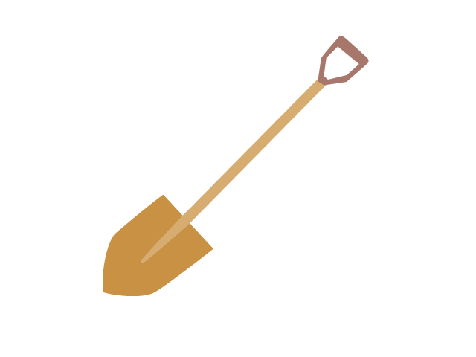  『ブタ と シャベル』  ブ＝ブレーキ  タ＝タイヤ  と＝灯火（ライト）  シャ＝車体（チェーン、ハンドル、ペダル等）  ベル＝警音器  の語呂合わせで、見落としがないようポイントを理解させる。  ※ 保護者も一緒に講習できれば効果的である。  ※ 校区内の自転車店の方をＧＴとして招くことも考えられる。

『１ 自転車に関する基本的事項②』
◎ 身体に合った大きさの自転車を選ぶ必要性と身体に合わない自転車の危険性
◎ 自分の身体に合った自転車の選び方と正しい乗車姿勢
低学年①
ねらい | 身体に合った自転車は、乗りやすく安全であることを理解する。  一人でも調整できるように、調整方法を習得する。
チェック  ポイント | 身体に合わない自転車が危険であることを理解し、調整方法を習得することができたか。
指導内容 |  | 学習内容 | 指導上の留意点
◎ 身体に合った大きさの自転車を選ぶ必要性と身体に合わない自転車の危険性  ◎ 自分の身体に  合った自転車の  選び方と正しい  乗車姿勢 |  | ○ 身体に合わない自転車に乗るとどのような危険が生じるのか話し合う。  （例）  ・ 足が地面に着かず、倒れてしまう。  ・ ブレーキレバーが握れないと、ブレーキがかからず、止まれない。  ・ 乗る時、止まる時に自転車がふらつく。  ・ 倒れても、起こせない。  - ハンドルに足がつかえて操作しにくい。 等  ○ 自分の身体に合った自転車 で、正しい乗車姿勢を習得する。  《自転車の調整》  ・ サドルの高さの調整は、跨がって「かかと」が少し浮く程度の高さにして、ふらつかないで乗り降りできるように調整する。  ・ ハンドルの高さは、握り部分がサドルよりも５～10㎝ほど高くなるようにして、操作がしやすいように調整する。  《乗車姿勢》  ・ ハンドルを握った時に身体が少し前に傾く。  サドルに跨がった時に「かかと」が少し浮く程度に両足が地面に着く。  ・ ブレーキレバーを親指以外の４本の指で､しっかりと握れるようにする。 | ○ 自転車や自転車の絵図等を用いて具体的に示す。  ○ 危険が生じる原因についても合わせて発表させる。  ○ 自転車が大きい場合だけでなく小さくて生じる危険についても触れる。  ○ ヘルメットの着用についても指導する。  ※ ヘルメットの装着は児童、幼児を保護する者（例：保護者や先生等）に努力義務がある。  （道路交通法第63条の10）  ※ 保護者参観に併せて指導することで保護者と共に調整することができる。

『１ 自転車に関する基本的事項③』
◎ 安全な場所での自転車乗車
低学年①
ねらい | 場所に応じた自転車の乗り方について理解する。
チェック  ポイント | 道路には危険があることを理解し、安全な乗り方について理解できたか。
指導内容 |  | 学習内容 | 指導上の留意点
◎ 安全な場所での自転車乗車 |  | ○ 道路で実際に走っていて、危険に感じたことについて話し合う。  《例》  ・ 歩行者と衝突しそうになった。  ・ 曲がり角で、車と衝突しそうになった。  ・ 止まっている車から降りてきた人や開いたドアと衝突しそうになった。  ・ 一緒に走っている友達の自転車と衝突しそうになった。  等  ○ 校区内のどの場所ならば、自転車を安全に乗れるかについて話し合う。  《場所例》  自転車の乗り入れが許可されている広場、河川敷  等  《安全に乗るには》  ・ 保護者の目の届く所で、乗る。  ・ 車や歩行者が多い場所では自転車から降りて、押して歩く。  ・ 交通ルールを守って走行する。  等  ○ 道路での危険を解消するための行動について話し合う。  ・ 歩行者がいる時は、自転車から降りて押して歩く。  ・ 曲がり角では必ず止まる。  等 | ○ 危険が生じたため、行動を改善した経験があれば併せて発表させる。  ○ その場所の写真等を準備し、簡単な校区地図に示すなど具体的に示す。  ○ 「押し歩き」の練習をさせて、バランスのとり方やブレーキの使い方を体験することも有効である。  ○ 自転車の「押し歩き」は、歩行者となるので、信号は歩行者用信号に従う。

『２ 自転車の正しい乗り方①』
◎ 正しい発進と停止の仕方
◎ 自転車の特性
低学年②
ねらい | 発進時と停止時の危険性を知り、確実な安全確認と正しいブレーキのかけ方を理解する。
チェック  ポイント | 安全な発進と停止の仕方について習得できたか。  安全なブレーキのかけ方を理解できたか。
指導内容 |  | 学習内容 | 指導上の留意点
◎ 正しい発進と  停止の仕方  ◎ 自転車の特性 |  | ○ 発進と停止の方法を理解する。  ① 発進  ・ 前後の安全を確認する。  ・ 自転車の左側から乗る。  ・ 左足は地面につけ、右足をペダルにかける。  ・ 再度、前後左右の安全確認をしてから、右足から踏み出す。  ② 停止  ・ 後方の安全を確認する。  ・ ブレーキをゆっくりかけ  て、スピードを落とす。  ・ 道路の左端に沿って止まり、左足を地面につけて停止する。  ・ 自転車の左側に降りる。  ○ ブレーキのかけ方  安全なブレーキのかけ方について、次の点に気をつけて正しく習得する。  ・ ブレーキレバーは、親指以外の４本の指でしっかりと握る。  ・ 後輪ブレーキ（左ブレーキ）のレバーを静かに締めて、ゆっくりと減速する。  その後、前輪ブレーキ（右ブレーキ）を静かに締める。  ○ 自転車の特性を理解し、安全に乗るには、どのようにすれば良いか話し合う。  ・ すぐに止まれない。  前後左右の確認をしっかりして、早めにブレーキをかける。  ハンドルを両手でしっかりと握り、片手運転やスピードを出しすぎない。  ・ 倒れやすい。  身体に合った自転車に乗る。  ・ 夜間発見されにくい。  夜間に乗車する時は、反射材（反射シールや反射材付きタスキ等）を活用する他、白っぽい色の服を着る等の目立つ工夫をする。  また、夜間は必ずライトを点灯させる。  等 | ○ 自転車は、左側通行が基本であり、左側からの乗り降りを理解させる。（右側からの乗車は、車道を走っている車やバイク等と接触する危険があることを説明する。）  ○ 急ブレーキをかけると、追突 されたり、転倒したりする危険 があることを教え、危険が迫り やむを得ず急停止しなければな らない時は、両方のブレーキを 強くかけることを理解させる。  ○ 自転車の特性について理解させ、自転車も「車両」の仲間であることや、安全に自転車に乗るためには「ルールを守る」ことが大切であることを理解させる。

『２ 自転車の正しい乗り方②』
◎ 車道の正しい通行方法
低学年②
指導のねらい | 自転車が車両であることを踏まえ、車道の正しい通行方法について理解する。
チェック  ポイント | 正しい通行方法を理解し、実践できるようになったか。
指導内容 |  | 学習内容 | 指導上の留意点
◎ 車道の正しい  通行方法  ※ 「普通自転車通行帯」と「自転車道」の通行方法等については、末尾添付の参考資料を参照 |  | ○ 道路の絵図を見せて、自転  車はどこを通行すればいいの  か発表する。  《車道を通る場合》  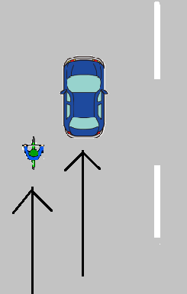  ・ 歩道のない道路では、車  道の左端に沿って通行する。  路側帯は、道路左側に設置された路側帯しか通行できない。 | 《参考》  路側帯の通行方法について  ☆ 白色の１本線の路側帯  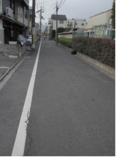  ※ 自転車の通行可能  車両の駐・停車可能  ☆ 白色の点線と１本線の路  側帯  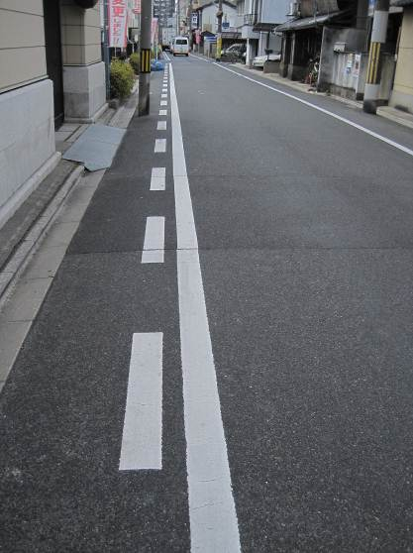  ※ 自転車の通行可能  車両の駐・停車禁止  ☆ 白色の二本線の路側帯  （歩行者専用路側帯）  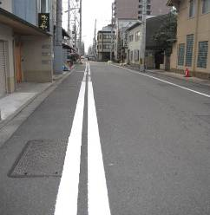  ※ 歩行者専用路側帯は自転車は通れない。  車両の駐・停車禁止

『２ 自転車の正しい乗り方③』
◎ 歩道の正しい通行方法
低学年②
ねらい | 自転車も車両であることを理解させ、決められた通行場所と通行方法を守って、安全な通行ができるようにする。
チェック  ポイント | 歩道の正しい通行方法を理解できたか。
指導内容 |  | 学習内容 | 指導上の留意点
◎ 歩道の正しい通行方法 |  | ○ 小学生は歩道を通行できる ことを理解させ、普通自転車の通行部分がある歩道と、ない歩道の絵図を見せて、自転車はどこを通行するべきか話し合う。  ① 普通自転車の通行部分がある歩道（自転車のマークと白線等により、歩道を分けられている。）  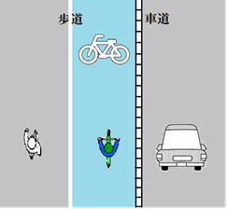  ・ 自転車のマークが描かれている所を通行する。  ・ 自転車のマークのみで白線（歩行者の歩く所と分けるためのもの）がない場合は、普通自転車通行可の標示なので、普通自転車は歩道の車道寄りを通行する。  ② 普通自転車の通行部分がない歩道  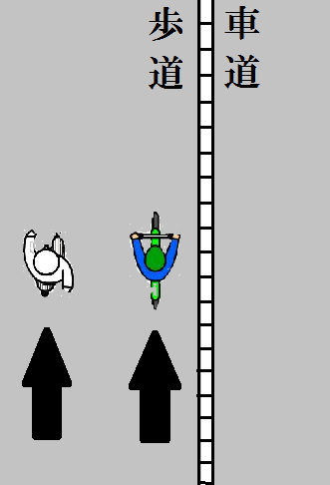  ・ 歩道内の車道寄りを通行する。  ・ 歩行者の通行を妨げるおそれがある時は、一時停止しなければならない。  ○ 歩道の正しい通行方法のまとめ  ・ 車道寄りを通行する。  ・ 自転車の絵が描かれている所を通行する。  ・ 歩行者がいる場合は、いつでも止まれるスピードで通行する。  ・ 歩行者が多い場合は、安全のため自転車から降りて押して歩く。  ・ 歩行者の通行を妨げるおそれのある時は、一時停止して先に歩行者を通行させる。  ・ 歩道は歩行者が優先であり警音器（ベル等）は、自己の進路を確保する目的でみだりに使用しない。 | ○ 小学生の歩道通行については、道路交通法第63条の４第１項の規定により、可能であることにも触れておく。  《参考》  ○ 普通自転車とは、道路交通法施行規則第９条の２の規定で、車体の大きさは、  ・ 長さ190㎝以内及び幅60㎝以内  構造は  ・ 側車をつけていない。（補助輪は除く）  ・ 運転者席以外の乗車装置がない。（幼児用座席は除く）  ・ ブレーキが走行中簡単に操作できる位置にある。  ・ 歩行者に危害を及ぼすおそれがある鋭利な突起物がない。  となっている。  この自転車のマーク    ○ 歩道で他の自転車と行き違う時は、スピードを落としながら安全な間隔を保ち、歩行者に十分注意して、対向する自転車を右に見ながらよけるように通行する。  ○ 自転車で歩道を通行する時は徐行（普通自転車通行部分がある歩道を走行する時は、すぐに停止できるスピード）しなければならないことにも触れ、スピードを出さないよう指導する。  ○ 警音器（ベル等）の使用等については、道路交通法第54条に規定されており、京都府自転車の安全な利用の促進に関する条例第３条(５)にも定められている。

『２ 自転車の正しい乗り方④』
◎ 自転車に乗る時のルール
◎ 安全な乗り方
低学年②
ねらい | 自転車に乗る時の交通ルールを守ることの大切さを理解する。
チェック  ポイント | 交通ルールを守ることの大切さを理解できたか。
指導内容 |  | 学習内容 | 指導上の留意点
◎ 自転車に乗る時のルール  ◎ 安全な乗り方のまとめ |  | ○ 自転車に乗る時の基本的な交通ルールを理解する。  ☆ 信号の意味  《青色の灯火》  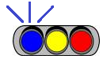  自転車は直進し、または左折することができる。  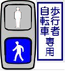  自転車は直進し、または左折することができる。  上図のように、「歩行者・自転車専用」の標示がある信号機の場合は、自転車はその信号機に従わなければならない。  普通自転車は、横断歩道において直進し、または左折することができる。  《赤色の灯火》  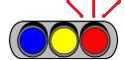  自転車は、停止位置を越えて進行してはならない。  交差点ですでに左折している車両等は、そのまま進行できる。  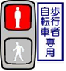  自転車は、横断を始めたり、停止位置を越えて進行してはならない。すでに、交差点で左折している自転車は、そのまま進行できる。  横断歩道を進行しようとする普通自転車は、横断を始めてはならない。  《黄色の灯火及び青色灯火の点滅》  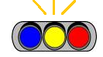  自転車は、停止位置を越えて進行してはならない。しかし、黄色に変わった時に停止位置に近づいていて、安全に停止することができない場合はそのまま進むことができる。  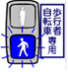  自転車は横断を始めてはならない。ただし、点滅に変わった  時に停止位置に近づいていて、  安全に停止することができない時はそのまま進行できる。  横断歩道を進行しようとする普通自転車は、横断を始めては  ならない。  ☆ 交差点の通行方法  近くに自転車横断帯があれば、必ず自転車横断帯を通る。  交差点通過時は、停止線の手前で必ず一時停止して、前後左右の安全確認をしてから通行する。  いきなり飛び出さない。  ☆ 歩道の通り方  歩道は歩行者が優先で、自転車で歩道を走る時は車道寄りの部分を通る。  また、自転車のマークと白線等により、歩道を分けられている歩道では、自転車のマークが描かれている部分を通る。  歩行者が多い場合は、安全のために、自転車を押して歩く。  ☆ 踏切の渡り方  踏切を渡る時は、手前で一旦停止して、左右の安全を確認してから渡る。  遮断機が下りている時や警報音が鳴っている間は、渡らない。  電車が通り過ぎても、遮  断機が上がるまで、踏切内  に入らない。  ○ 安全な自転車の乗り方について話を聞く。  ・ 身体に合った自転車に乗  る。  ・ 乗る前に点検する。  ・ ヘルメットを被る。  ・ 乗る時は左側から乗る。  ・ 歩道は歩行者を優先する。  ・ 歩道を走行する時は、車道寄りの部分を通行する。  ・ １列になって通行する。  ・ 交差点や踏切を通行する時は、通行する前に一時停止し安全を確認してから通行する。  ・ 雨天時に乗車する時は、雨合羽を着て乗る。  ・ 荷物は、ハンドルにかけずかごや荷台に載せる。  ・ 夜間走行時は、必ずライトを点灯する。 | ○ 交通ルールを知らないことが事故につながることを理解させる。  《右折の方法》  『３自転車に乗る時の基本④』参照  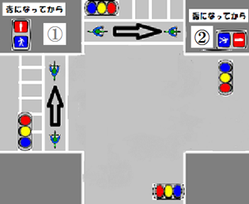  右折する時は、青信号で交差点の向こう側まで真っ直ぐ進行し、①地点で止まって右に向きを変え、前方の信号機が青色になってから②地点に進行する。（上図参照）  ○ 普通自転車については、『２ 自転車の正しい乗り方③』参照  ○ 赤色の点滅信号の時は、停止位置で一時停止して、安全確認をした後に進むことができる。  ○ 黄色の点滅信号の時は、他の交通に注意して進行することができる。  ○ 停止線から左右の状況が見えない時は、停止線で一度止まり、安全確認をした後、左右の状況が見えるところまでゆっくり出て、再度安全確認をする方法で実施するよう指導する。  また、停止線がない交差点では、その手前で一時停止して、前後左右の安全確認をしてから、ゆっくりと前に出る。  必ず停止線の手前で一時停止し、一度安全確認を実施するよう指導する。  ○ 歩道の通行方法については、『２自転車の正しい乗り方③』参照  ○ 踏切で待つ時は、停止線の手 前で待つよう指導する。  ○ 自転車で踏切を渡る時は、レールで滑る等の危険があることから、安全に渡るには自転車から降りて押して渡るよう指導する。  ○ 自転車に乗る時の服装についても理解させる。特に、チェーンやタイヤに巻き込まれる可能性のある服装は避け、また草履やサンダル等で運転しないように指導する。  ○ 荷物を荷台に載せるときは、ロープやゴムバンド等でしっかりと結着するよう指導する。

『３ 自転車に乗る時の基本①』
◎ 標識・標示の種類
中高学年①
ねらい | 標識・標示の意味を理解する。
チェック  ポイント | 標識・標示の意味を理解できたか。
指導内容 |  | 学習内容 | 指導上の留意点
◎ 標識・標示の  種類 |  | ○ 道路には、どのような標識・標示があるかを発表し、その標識の意味を理解する。  ☆ 主な標識・標示  《標識》  ・ 一時停止  ・ 自転車及び歩行者専用  （普通自転車の歩道通行可）  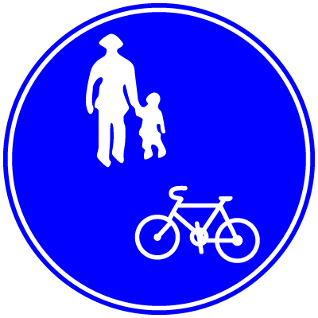  ・ 自転車専用  （普通自転車以外の車と歩  行者の通行禁止）  ・ 並進可  （普通自転車は２台まで並  進することができる。）  ・ 自転車横断帯  《標示》  ・ 路側帯（１本白実線）  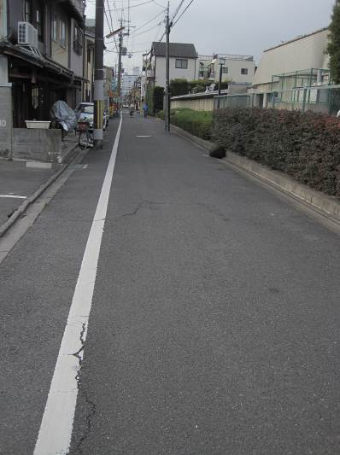  ・ 駐停車禁止路側帯  （白実線と点線）  ・ 歩行者用路側帯  （２本の白実線）  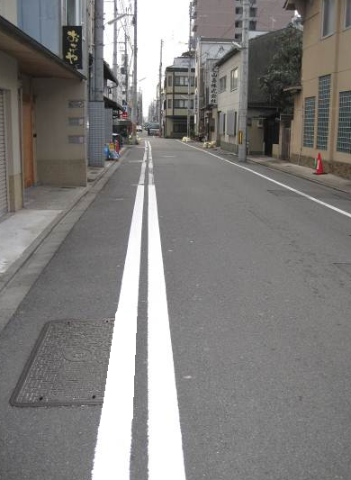  ・ 普通自転車の歩道通行部  分の標示（自転車のマークと白線）  ・ 自転車横断帯の標示  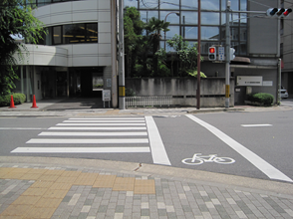  自転車横断帯  等 | ○ 通学路上の標識、標示を思い出させる。  ○ 事前に通学路上の標識、標示を調べておくことも有効である。  ○ 普通自転車については、『２ 自転車の正しい乗り方③』参照  ○ 路側帯の通行方法については『２自転車の正しい乗り方②』参照  ○ 歩道に、歩行者と普通自転車が通るところを分けている、白線等がなく、    上記の標示だけの場合は、普通自転車の歩道通行可の標示なので、普通自転車は歩道の車道寄りの部分を徐行しなければならない。

『３ 自転車に乗る時の基本②』
◎ 標識・標示の必要性
中高学年①
ねらい | 標識・標示の必要性について理解する。
チェック  ポイント | 標識・標示の意味や、なぜ、その場所に設置されているのか理解できたか。
指導内容 |  | 学習内容 | 指導上の留意点
◎ 標識・標示の  必要性 |  | ○ 信号機のない交差点には、どのような標識、標示があるかについて話し合う。  （例）  ☆ 信号機のない交差点にある標識、標示について  ・ 一時停止の標識  ・ 停止線  ・ 「止まれ」の標示  ☆ 標識、標示がある理由  ・ 交差点で一時停止せずに通行すると、左右から来る車両や歩行者等と衝突する危険がある。  ○ 歩道に「自転車の絵と白線」の描かれている理由について話し合う。  ☆ 歩道通行時に、歩行者と衝突しないように、通行する場所を分けて、安全に通行できるように示されている。  ☆ 歩道通行時に、自転車のマークが描かれている場所があれば、その部分を通行する。 | ○ 信号機のない交差点には「一時停止」の標識がある等、その標識に従わなければ事故にあう危険があることを理解させる。  ○ 標識や停止線がない交差点もあることにも触れる。  ○ 停止線がない交差点の通行方法については、『２自転車の正しい乗り方④』参照  この部分  ○ 歩道の通行方法については、『２自転車の正しい乗り方③』参照

『３ 自転車に乗る時の基本③』
◎ 歩道を通行する時の注意点
中高学年①
指導のねらい | 小学生は、自転車に乗って歩道を通行することができることを理解し、決められた通行場所と通行方法を守って、安全な走行ができるようにさせる。
チェック  ポイント | 歩道を自転車で通行する際の通行場所と、正しい通行方法を理解できたか。  どのような運転が歩行者に危険を感じさせるか理解できたか。
指導内容 |  | 学習内容 | 指導上の留意点
◎ 歩道を通行する時の注意点 |  | ○ 歩道に普通自転車通行部分がある歩道と普通自転車通行可の標示がある歩道の２つの絵図を見せて、自転車はどこを通行するのか確認する。  ・ 歩道に普通自転車通行部  分がある歩道  ・ 普通自転車通行可の標示  がある歩道  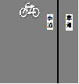  ○ 歩道の正しい走行について話し合う。  （危ない乗り方例）  ・ 歩行者の間を縫うように走り抜けて行く。  ・ ヘッドホンを付け、音楽を聴きながら走行する。  ・ 携帯電話のメールを打ちながら走行する。  ・ 警音器（ベル等）を鳴らしながら、歩道の真ん中を走る。  ・ 手放し運転をしながら通り抜けていく。  等 | ○ 小学生は、（標示がなくても）自転車に乗って歩道を通行できることを理解させる。  （参考･･道路交通法第63条の４第１項）  ○ 既習事項であるが、丁寧に確認するようにする。  ○ 歩道の正しい通行方法については、『２ 自転車の正しい乗り方③』を参照  ○ 危険な乗り方を認識させ、正しい乗り方の大切さを理解させる。  ・ 歩行者の視点で、危険な乗り方について着目させる。  ・ 正しい乗り方について確認するようにする。  ・ 携帯電話・ヘッドホン等の使用禁止  平成25年11月１日、京都府道路交通規則が改正施行され、自転車運転中の携帯電話等の使用、スマホ等の画像注視と車両等運転中における大音量でカーラジオやイヤホン・ヘッドホン等を使用しているため、安全な運転に必要な交通に関する音等が聞こえない状態での使用禁止が定められた。  京都府道路交通規則第12条第12号、第13号（罰則：５万円以下の罰金）

『３ 自転車に乗る時の基本④』
◎ 交差点の右左折方法と安全確認の仕方
中高学年①
ねらい | 交差点手前と横断前の一時停止・安全確認の必要性を理解する。  正しい右左折方法・横断方法を理解する。
チェック  ポイント | 信号機のある交差点と、ない交差点での正しい通行方法や、道路の横断方法を理解できたか。
指導内容 |  | 学習内容 | 指導上の留意点
◎ 交差点の右左折方法と安全確認の仕方 |  | ○ 交差点の正しい右左折方法について知る。  ＜信号機のある交差点での右左折方法〉  ・ 信号機のある交差点では信号に従って通る。「歩行者・自転車専用」の標示がある信号機の場合は、その信号機に従う。  ・ 右折の方法は、青信号で交差点の向こう側まで真っ直ぐ進行し、①地点で止まって右に向きを変え、前方の信号機が青色になってから②地点に進行する。  この時、自転車横断帯があれば、必ず通る。（右図参照）  ・ 左折する時は、前後左右の安全を確認し、できるだけ道路の左端に寄って十分スピードを落とし、横断中の歩行者に注意して左に曲がる。  ＜信号機のない交差点での右左折方法＞  ・ 信号機のない交差点で右折する時は、交差点の手前（停止線がある場合は停止線の手前）で一時停止し、前後左右の安全を確認してから、交差点を真っ直ぐに進み、さらに前後左右の安全確認後、右に大きく曲がる。  ・ 左折する時は、交差点の手前（停止線がある場合はその手前）で一時停止し、前後左右の安全確認後、左折する。  （停止線のない交差点での通行方法 『２自転車の正しい乗り方④』参照）  ・ 交差点の手前で一時停止して前後左右の安全確認をしてからゆっくりと前に出る。 | ○ 信号機のみに頼らず、確実に左右の安全確認をすることを理解させる。  ○ 車の死角や内輪差にも触れ、停止する位置についても理解させる。（『４自転車乗用時の様々な危険③』参照）  ○ 交差点の絵図を利用し、具体的な動きを理解させる。  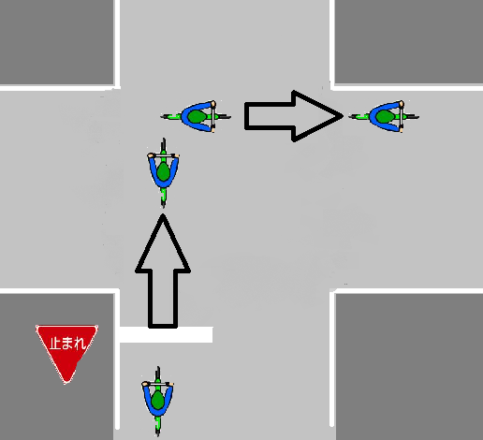  ○ 道路交通法第53条第１項に、合図についての規定があり、その方法については、道路交通法施行令第21条に定められている。  《左折時》  右腕を車体の右側の外に出して、ひじを垂直に上に曲げること。  【イラスト】  《右折時》  右腕を車体の右側の外に出して水平に伸ばすこと。  （イラスト）  《徐行し、又は停止する時》  右腕を車体の外に出して斜め下に伸ばすこと。  （イラスト）  《後退する時》  右腕を車体の外に出して斜め下に伸ばし、かつ、手のひらを後ろに向けて、その腕を前後に動かすこと。  （イラスト）

「３ 自転車に乗る時の基本⑤」
◎ 道路の横断方法と安全確認
中高学年①
ねらい | 道路の横断方法と安全確認について理解する。
チェック  ポイント | 道路の横断方法について理解できたか。
指導内容 |  | 学習内容 | 指導上の留意点
◎ 道路の横断方 法と安全確認 |  | ○ 正しい横断方法について理解する。  （横断歩道のみがある道路を横断）  ・ 歩行者が横断している時は、自転車から降りて押して横断する。  （自転車横断帯を横断）  ・ 自転車横断帯がある場所では自転車横断帯を通らなければならない。  （横断のための施設がない道路を横断）  ・ 近くに横断のための施設がない場合は、左右がよく見通せる場所から安全確認をして、道路を直角(最短距離)に横断する。 | ○ 左右から来る車は見た目よりも、速いスピードで走っているので、遠くに見えても安心できないため、車が来なくなってから前後左右の安全確認を確実にした後、渡るように指導する。  ○ 歩行者と衝突しないために、降りて押すことを理解させる。  ○ 横断歩道に歩行者がいない時は、自転車に乗って横断できることを補足説明する。  ○ 横断のための施設とは、「信号機」や「横断歩道」、「自転車横断帯」等の施設のこと。

『３ 自転車に乗る時の基本⑥』
◎ 雨天・夜間走行時の注意点と安全な乗り方 ①
中高学年①
ねらい | 雨天・夜間の正しい走行について理解する。
チェック  ポイント | 雨天・夜間の正しい走行について理解できたか。
指導内容 |  | 学習内容 | 指導上の留意点
◎ 雨天・夜間走 行時の注意点と 安全な乗り方 ① |  | ○ 雨天・夜間時の自転車走行について話し合う。  （例）  （雨天時）  ・ 傘差し運転（×）  ・ 雨合羽を着て運転（○）  ・ 固定器具に傘を固定し運転（×）  ・ 普段よりスピードを落として運転（○）  等  （夜間）  ・ ライトを点灯して運転（○）  ・ 無灯火で運転（×）  ・ ライトや反射器材（尾灯を含む）が壊れている自転車を運転（×）  ・ 白っぽい色等の目立つ色の服を着て運転（○）  ・ 反射材（反射シールや反射材付きのタスキ等）を身に付けて運転（○）  等 | ○乗り方の例を示し、正しいか正しくないかを考えさせる。  ○ 傘差し運転は、傘で前方の視界を遮ってしまい安全確認がしにくくなり、また片手運転になり、バランスを崩しやすく大変危険である。  ○ 傘差し運転の禁止は、道路交通法第71条第６号により、京都府道路交通規則第12条第９号が定めている。  ○ 自転車に傘立て装置を取り付けて、傘差し運転することは、道路交通法第55条第２項（乗車又は積載の方法）や道路交通法第57条第２項（乗車又は積載の制限等）の違反になる場合がある。

「３ 自転車に乗る時の基本⑦」
◎ 雨天・夜間走行時の注意点と安全な乗り方 ②
◎ 降雪、積雪時の自転車走行について
中高学年①
ねらい | 雨天・夜間走行時は、普段の時と違った注意点があることを理解する。
チェック  ポイント | 雨天・夜間走行時の安全な走り方について理解できたか。
指導内容 |  | 学習内容 | 指導上の留意点
◎ 雨天・夜間走行時の注意点と安全な乗り方 ②  ◎ 降雪、積雪時の自転車走行について  ◎ |  | ○ 雨天・夜間時に乗車する際の注意点を確認し、安全に乗るためにはどうしたらいいか話し合う。  （雨天時）  ・ 傘差し運転をすると、傘で前方の視界が遮られ安全確認がしづらく、また片手運転になることから、雨合羽を着用する。  ・ 傘の固定器具は、強風等でハンドルを取られて、バランスを崩す危険があるので、雨合羽を着用する。  ・ 路面が濡れていると、スリップしやすくなり、またブレーキをかけても止まりにくくなるので、スピードは出さない。  ・ 雨天時は、普段より視界が悪くなり、周囲の人から発見されにくいので、なるべく目立つ色の雨合羽を着用する。  《夜間》  ・ 自転車のライトは、進行方向を照らすのみではなく、他の人や車に自転車が走っていることを知らせるためのもので、無灯火で運転すると、他の車の運転者からの発見が遅れるなどの危険がある。  ・ 夜間は昼間に比べて視界が悪くなり、歩行者等の発見が遅れるので、昼間よりスピードを落として走行する。  また、車体後部の反射器材（尾灯を含む）のみでなく、側面にも反射材（反射シールやリフレクター等）をつけて目立つようにする。  等  《降雪、積雪時》  ・ 自転車に乗らないようにする。 | ○ 注意すること、法律に定められていることを提示する。  ○ 傘差し運転の禁止は、道路交通法第71条第６号により、京都府道路交通規則第12条第９号が定めている。  ○ 傘立て装置を取り付けて傘差し運転をすることは、道路交通法第55条第２項（乗車又は積載の方法）や道路交通法第57条第２項（乗車又は積載の制限等）の違反になる場合がある。  （「３自転車に乗る時の基本⑥」参照）  ○ 夜間は昼間にはない危険が潜んでいること（「４自転車乗用時の様々な危険④」参照）を理解させる。  ○ 車の運転者からは、気付かれにくいことを理解させ、なるべく目立つ色の服を着て走行するよう指導する。  ○ 無灯火運転の禁止は、道路交通法第52条第1項に定められている。  ○ 反射器材等の装備義務については、道路交通法第63条の９第２項に定められている。  ○ 反射材等を具体的に準備できれば提示する。

『４ 自転車乗用時の様々な危険①』
◎ 故障による危険
中高学年②
ねらい | 故障した自転車に乗ることの危険と、日常点検の大切さを理解する。
チェック  ポイント | 故障した自転車に乗ることの危険が、理解できたか。  日常点検の大切さを理解できたか。
指導内容 |  | 学習内容 | 指導上の留意点
◎ 故障による危  険 |  | ○ 自転車の部品の故障による危険について話し合う。  （故障の時の危険例）  ☆ ブレーキ  ブレーキが効かないと、一時停止や赤信号等、必要に応じて止まれず危険である。  ☆ 警音器（ベル等）  もしもの時に鳴らなかったら、事故を避けられない。  ☆ ライト（前照灯）  正常に点灯しなければ、道路上の危険や、歩行者等の発見が遅れたりする危険がある。  周囲の車等から発見されにくく、事故にあう危険がある。  ☆ 反射器材（尾灯を含む）  割れていたり、はずれていたら、周囲の車等から発見されにくく、事故にあう危険がある。  ☆ タイヤ  溝がすり減っていると滑りやすく、また空気の量が減っていたり、パンクするとバランスがとれず転倒しやすい。 | ○ 各部品の働きを思い出し、部  品ごとに故障の際の危険を考えるようにする。  ○ 故障したまま乗車すると、危険なだけでなく、法令違反になる場合もあることから、乗る前の点検の大切さを理解させる。  （例）  ・ ブレーキ不良車の運転  （道路交通法第63条の９第１項）  ・ 無灯火運転  （道路交通法第52条第１項）  ・ 反射器材（尾灯を含む）の装備義務  （道路交通法第63条の９第２項）  ・ 警音器不備車の運転  （京都府道路交通規則第12条第11号）

『４ 自転車乗用時の様々な危険②』
◎ 危険な乗り方
中高学年②
ねらい | 危険な乗り方をすると、事故にあったり他人に迷惑をかけることを理解し、安全な自転車利用ができるようにする。
チェック  ポイント | 他者に迷惑をかける乗り方について理解できたか。  交通ルールを守ることの大切さが理解できたか。
指導内容 |  | 学習内容 | 指導上の留意点
◎ 危険な乗り方 |  | ○ 他者に迷惑をかけると思う乗り方について話し合う。  （例）  ☆ 二人乗り  二人乗りはバランスを崩しやすく、ハンドル操作が不安定になり、ブレーキも効きにくくなって、歩行者や車等と衝突しそうになる等、大変危険である。  ☆ 並進走行  道路に広がって並進すると、歩行者や車と衝突する危険があるので、一列になって走行する。  ☆ 無灯火運転  夜間にライトを点灯しないで走行すると、障害物等に気付くのが遅れたり、車の運転者から発見されにくく、大変危険なので必ず点灯させる。  ☆ 傘差し運転  傘差し運転は、片手運転になったり、前方の視界が遮られて周囲の状況が見えにくくなり危険なので、雨の日に乗る場合は、目立つ色の雨合羽を着用する。  ☆ 一時不停止  一時停止の標識がある場所や踏切を渡る時、信号機のない交差点等で、一時停止せずに通行するのは、左右から来る車等と衝突する危険があるので、交差点を通行する時や踏切を渡る時は、停止線の手前で一時停止し、安全確認をした後に通行する。  また、停止線がない場合でも、交差点の手前で一時停止し、左右の安全確認ができる位置までゆっくり進み、前後左右の安全確認をしてから通行する。  ☆ 信号無視  信号を守らずに進むと、車や歩行者と衝突する危険がある。  信号は「青色」になって、前後左右の確認をしてから進む。  なお、「歩行者・自転車専用」の標示がある信号機の場合は、その信号機に従う。 | ○ 危険な理由についても考えさせる。  ○ 法で定められていることを伝えるようにする。  ○ 二人乗り等の禁止  道路交通法第57条に規定  ○ 並進の禁止  道路交通法第19条に規定  ○ 但し、「並進可」の道路標識がある道路では２台まで並進できる。(道路交通法第63条の５)  並進可の道路標識  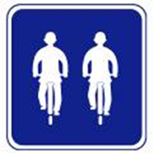  ○ 夜間のライト点灯義務  道路交通法第52条第１項に規定  ○ ライトは、進行方向を照らすだけでなく、歩行者や車の運転者に自転車の存在を知らせる役割もあることを理解させる。  ○ 傘差し運転の禁止は、道路交通法第71条第６号により、京都府道路交通規則第12条第９号が定めている。  ○ 傘立て装置に関することは、『３自転車に乗る時の基本⑥』を参照  ○ 一時停止  道路交通法第43条に規定  ○ 「踏切の渡り方」については『２自転車の正しい乗り方④』を参照  ○ 停止線がない場合の通行方法については、『２自転車の正しい乗り方④』を参照  ○ 信号機の信号等に従う義務  道路交通法第７条に規定  ○ 信号の意味をもう一度、復習させる。  「信号の意味」については、『２自転車の正しい乗り方④』を参照  この標示  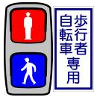

『４ 自転車乗用時の様々な危険③』
◎ 信号機のある交差点の危険
◎ 信号機のない交差点の危険
中高学年②
ねらい | 交差点の安全な横断について理解する。
チェック  ポイント | 交差点の安全な横断について理解できたか。
指導内容 |  | 学習内容 | 指導上の留意点
◎ 信号機のある交差点の危険  ◎ 信号機のない  交差点の危険 |  | ○ 信号機のある交差点を横断する時、気をつけることについて話し合う。  （例－１）  「信号無視や安全不確認」  信号機に従うことなく進行すると、他の車や歩行者と衝突する危険があるので、必ず信号を確かめ、赤信号や黄信号（歩行者用信号では青色点滅信号）では、絶対に進行しない。  また、青信号になってもすぐに発進せず、発進の前には、必ず前後左右の安全確認をしてから進行する。  （例－２）  「左折車・右折車がある場合」  車等の死角や内輪差について、模型や絵図を使い知識を深め、特に左折しようとしている車には、近づかないよう指導する。  また、青信号に従って通行中も、車の死角に入れば車の運転者は自転車に気付かず、衝突する危険があるので車の動きに注意して、全確認をするよう指導する。  ○ 信号機のない交差点を横断する時、気をつけることについて話し合う。  （例）  《一時停止と安全確認》  信号機のない交差点では、いつ車が来るか分からない危険があるので、必ず手前で一時停止をし、前後左右の安全確認をしてから通行する。 | ○ 信号の意味については、『２自転車の正しい乗り方④』を参照  ○ 交差点の絵図を示す。  ○ 「歩行者、自転車専用」の標示がある信号機の場合、その信号機に従って進行しなければならないことや、｢自転車横断帯」がある場所は、その「自転車横断帯」を通らなければならないことを確認する。  ○ 死角  車には運転席からミラーを使っても、見えない部分があり、特にトラックなど大型車ほど死角の範囲が広くなることを理解させる。  ○ 内輪差  車やバス、トラックなどは曲がる方向にある後輪が前輪よりも内側を通る「内輪差」が生じるため、左折する車の側にいると、巻き込まれる危険があることを理解させる。  ○ 信号機のない場合は、より一層の安全確認が必要であることを理解させる。  ○ 信号機のある場合と同様に、「死角・内輪差」についても触れる。  ○ 安全確認の方法について再確認させる。  ・ 右・左・右の順で左右の安全を確認する。  ○ 停止線がない場合の通行方法については、『２自転車の正しい乗り方④』を参照

『４ 自転車乗用時の様々な危険④』
◎ 車の運転者からの見え方と危険回避
中高学年②
ねらい | 夜間走行の危険について理解する。
チェック  ポイント | 夜間走行の危険について理解できたか。
指導内容 |  | 学習内容 | 指導上の留意点
◎ 車の運転者か らの見え方と危険回避 |  | ○ 車の運転者からは、夜間に走行している自転車はどのように見えているのか、学習する。  ・ 車は、夜間にライトを点灯していても、車の前方のみにライトが当る。  特に、右左折車の横（側方）はライトが当たらず死角になっている場合もあることから、横（側方）を走っている自転車等は非常に発見されにくいので、たとえ青信号で横断歩道や自転車横断帯を通行する時でも、右左折車が確実に止まったことを確認してから通行するか、無理に通行しようとせず、車を先に行かせてから通行する。  ○ 夜間、特に気をつけることについて話し合う。  ・ 夜間に道路を横断する時は、車の運転者からは｢見えていない」と思い、無理な横断は絶対にしないようにし、その車が通りすぎるまで待って横断する。  ・ 夜間走行時は、必ずライトを点灯させて、自分の進行方向を照らすだけでなく、自転車が走っていることを他の車等に知らせる。  ・ 反射材（反射シールや反射材付きタスキ等）を活用したり、白っぽい色の服を着る等の目立つ工夫をする。 | ○ 対向車同士のライトの交差しているところが真っ白になり、全く何も見えなくなってしまう「蒸発現象」があることにも触れ、夜間特有の危険が潜んでいることを理解させる。  ○ 写真や動画があれば活用する。  ○ 昼間にはない、夜間特有の危 険があることを認識させ、昼間 以上に安全確認が必要なことを 理解させる。  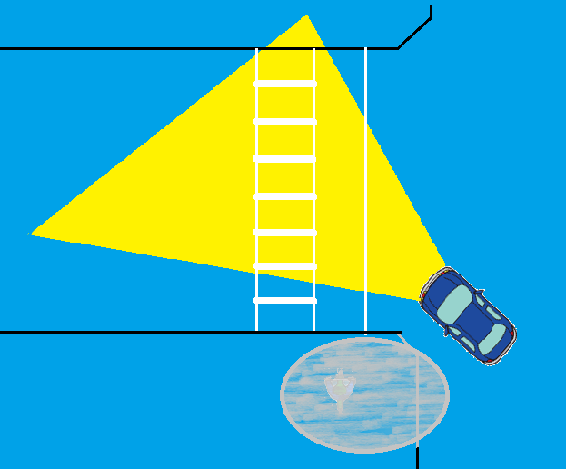  この部分が発見しづらい

『６ 自転車乗用時のモラルとマナー①』
◎ 歩行者の保護
◎ 迷惑行為の影響
全学年②
ねらい | 自己の安全のみならず、他者（歩行者等）の安全にも配慮しながら走行する重要性を理解する。
チェック  ポイント | 自己の安全のみならず、他者（歩行者等）の安全にも配慮しながら走行する重要性を理解できたか。
指導内容 |  | 学習内容 | 指導上の留意点
◎ 歩行者の保護  ◎ 迷惑行為の影 響 |  | ○ 歩行者との事故を起こさないために、注意しなければならない事について話し合う。  （例）  ・ 歩行者の間を縫うように通り抜けない。  ・ 無理な追い抜きはしない。  ・ 歩道を通行する時、自己の進路を確保する目的で、歩行者に対して警音器（ベル等）をむやみに鳴らしながら通行しない。  ・ 歩行者の通行を妨げそうな時は、一時停止して歩行者が通過するのを待つ。  または、自転車から降りて、押して通行する。  ・ 歩行者の近くを通行する時は、十分な間隔をあけて通行し、間隔がとれない場合は自転車から降りて押して通行する。  ○ 危険だと思う運転について話し合う。  ※ 迷惑をかける運転  『４自転車乗用時の様々な危険②』を参照  ※ 安全走行について  『２自転車の正しい乗り方④』  ※ 危険回避と自転車の安全な乗り方について  - 友達と喋りながら並進  ・ 並進しながら広がって走  行すると、車両や歩行者等  と衝突したり、接触する危  険があるので、１列になっ  て走行する。  ② 夜間にライトを点灯せずに走行  ・ 夜間のライト点灯は進行方向を照らす役割だけなく、車の運転者や歩行者に自転車が走ってくることを知らせる役目もあり、事故防止になる。  夜間走行時は、必ずライトを点灯する。  ③ 降雨時、傘を差して運転  ・ 傘差し運転は、片手運転  になりバランスを失いやす  く、前方の視界を遮る等の  危険もあるので、降雨時は  目立つ色の雨合羽を着用する。  ④ 歩道通行時、歩行者の間を縫うようにして走行  ・ 歩道通行時に歩行者がいる場合は、歩行者と安全な間隔をあけてゆっくり通り、もし十分な間隔がとれない場合は、自転車から降りて、押して通行する。  ・ 歩行者に対して、警音器（ベル等）を鳴らしながら通行しない。  ・ 歩行者の通行を妨げる危険がある場合は、一時停止して歩行者を先に行かせる。  ・ スピードを出すと、周囲の安全確認や制御が困難になり、歩行者と衝突する危険性もあることから、スピードは出し過ぎない。 | ○ 歩道の通行方法については、『２自転車の正しい乗り方③』を参照  ○ 自転車よりも歩行者が優先されることを理解させる。  ○ 警音器（ベル等）の使用等に  ついて、道路交通法第54条に規  定されており、京都府自転車の  安全な利用の促進に関する条例第３条（５）にも定められてい  る。  ○ 周りの人に迷惑にならない運転転に着目させる。  ○ 相手の立場を思いやる気持ちを持って走行することの大切さを理解させる。  ○ 道路交通法第19条に並進走行の禁止が規定されている。  ○ 道路交通法第63条の５に、上記の規定の関わらず、並進可の道路標識がある所では、普通自転車は２列まで並進可能であることが規定されている。  並進可の道路標識  ○ 反射材（反射シールやリフレクター等）も有効活用し、車体の側面にもつける等して、目立つ工夫をする。  ○ 小学生は自転車に乗って、歩 道を通行できること（道路交通法第63条の４第1項）に触れ、歩道通行時の注意点について復習させる。（『２自転車の正しい乗り方③』を参照）  また、高学年の授業では、中学生（13歳以上）からは、自転車の歩道通行は原則できない事を理解させ、自転車は原則、車道通行であることを指導する。  ○ 歩道は歩行者優先

『６ 自転車乗用時のモラルとマナー②』
◎ ヒヤリ体験の発表
◎ 自転車を停める場所
全学年②
ねらい | 自分のヒヤリ体験をもとに、交通ルールをも守ることが大切であることを理解する。
チェック  ポイント | 交通ルールを守ることの大切さが理解できたか。
指導内容 |  | 学習内容 | 指導上の留意点
◎ ヒヤリ体験の 発表  ◎ 自転車を停める場所 |  | ○ 自転車乗車中のヒヤリ体験について話し合う。  （例）  ・ 雨の日、傘を差しながら自転車を運転していたら、前から走ってきた車と衝突しそうになった。  ・ 友達と、ふざけて手放し運転をしていたら、転倒した。  ・ 歩道で歩行者の間を縫うようにジグザグ運転しながら走行していたら、歩行者と衝突しそうになった。  等  ○ 自転車の駐輪場所について話し合う。  ・ 歩行者や車両の通行の邪魔になる。  ・ 災害時などに、消防車やパトカー、救急車の通行を妨げる場合もある。  ・ 点字ブロックの上に駐輪すれば、目が不自由な人の通行の邪魔になり場合によっては、放置自転車に衝突して転倒させる危険もある。 | ○ ヒヤリ体験の中に、自転車のルール違反が原因であれば、ルールを守る事が安全につながる ことを理解させる。  ○ その場面で、どう思ったのか、なぜ危なかったのか、どうすればよかったのかについて発表させる。  ○ 活発な意見が出るように、些細なヒヤリ体験でも、発表させる。  ○ 意見が出にくければ、自分が歩行者の立場でのヒヤリ体験について発表させる。  ○ 自分の都合のよい場所に勝手に駐輪すると、どのような影響があるのか考えさせる。  ○ ルールを守らないことが、他の人の迷惑になることを理解させる。

≪参考資料≫
自転車専用通行帯と自転車道
「普通自転車専用通行帯」
下記の標識標示があり、普通自転車専用通行帯が設けられている車道では、普通自転車は、その専用通行帯を通行しなければならない。（道路交通法第20条第２項）

【道路標識】 【道路標示】
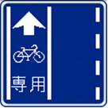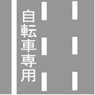

この部分
《通行方法》
・ 進行方向に向かって左側の普通自転車専用通行帯を通行する。
・ 普通自転車通行帯内の通行は一方向のみ（自動車と同一方向） 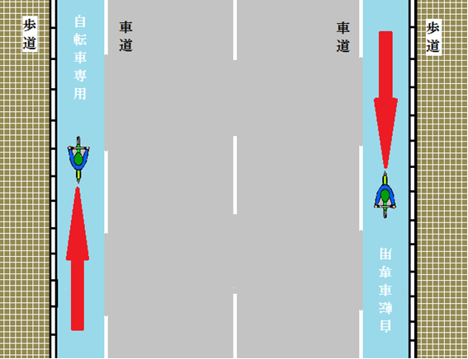
上図のとおり、カラー塗装している場合がある。

次ページあり
≪参考資料≫
「自転車道」
車道の部分に、縁石線や柵に類する工作物によって区画された自転車の通行のための車道の部分で、自転車は通ることができる。また、普通自転車はその部分（自転車道）を通行しなければならない。
（道路交通法第２条第３号の３、道路交通法第63条の３）
《通行方法》
・ 自転車道は、両方向通行可能
・ 自転車道の中は、その自転車道の中央から左側の部分を通行しなければならない。
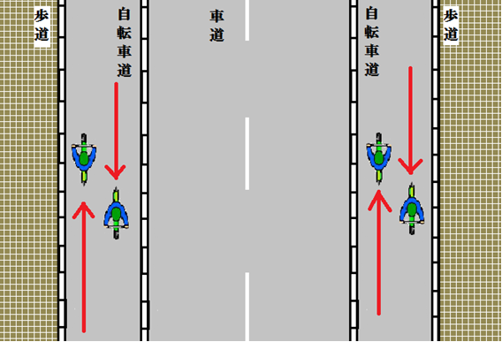
車道の片方にしかない時も、下図のとおり自転車道を通行しなければならない。

≪参考資料≫
イラスト等資料集

【活用の仕方】
このイラスト集は、場面例や解説の時に使う資料として、また、パワーポイントを作成する時に活用できます。
例えば、この資料集の素材
・１－④
・２－① （３台）
・２－⑨
を使い、コピーして貼り付け、矢印を足すだけで
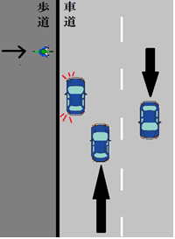

が作れます。後は、この場面図を使って自転車にはどんな危険があるか考えさせましょう。
このように、イラスト集にある素材を使って簡単に場面図が作成でき、また、
１つ作成すれば、データの保存ができるので、使い回しができるという便利さがあります。
他にも、何点か例示しておきます。

【例】
①
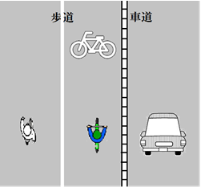
《使用素材》
・ １－②（道路図）
・ ２－⑫（歩行者）
・ ２－⑨（自転車）
・ ２－④（車）

②
《使用素材》
・ １－①（道路図）
・ ２－⑫（歩行者）
・ ２－⑨（自転車）
・ 矢印

③
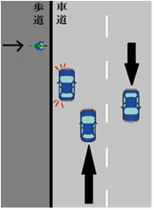
《使用素材》
・ １－④（道路図）
・ ２－①（車３台）
・ ２－⑨（自転車）
・ 矢印

④
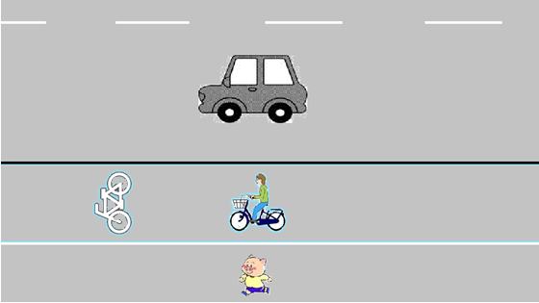
《使用素材》
・ １－⑥（道路図） ・ ２－②（車）
・ ２－⑩（自転車） ・ ２－⑪（歩行者）

《素材》
１ 各種道路図

① ②
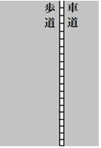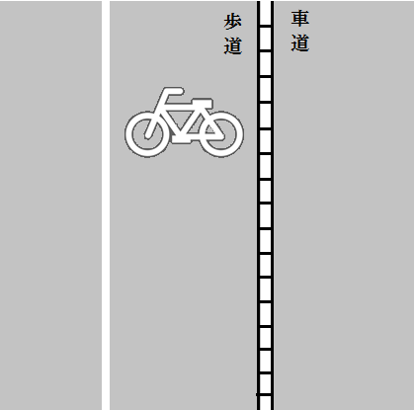

③ ④
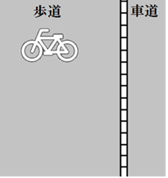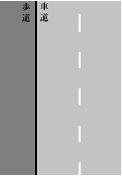

⑤ 自転車専用通行帯
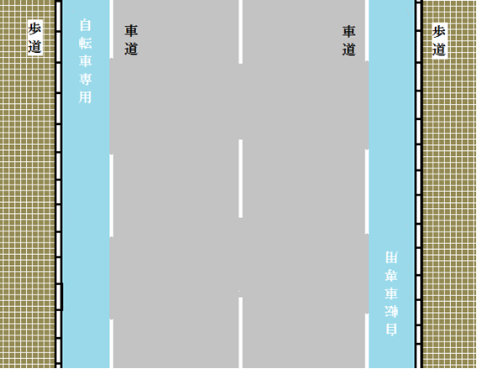
⑥ 自転車道
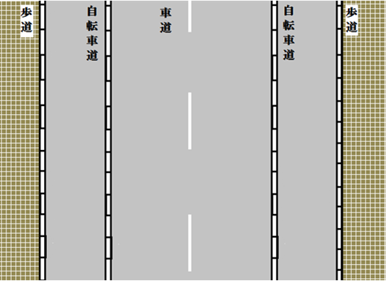

⑦
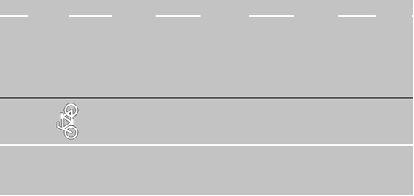

⑧
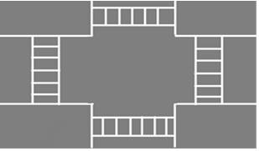

⑨
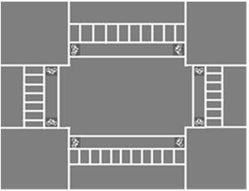

⑩
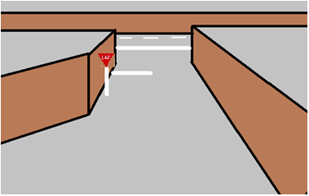

２ パーツ（くるま、バイク、自転車、歩行者）

① ②
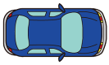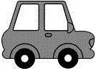

③ ④
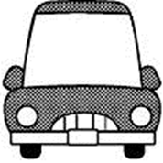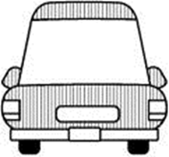

⑤ ⑥ ⑦
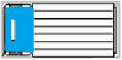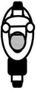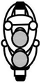

⑧ ⑨ ⑩
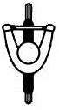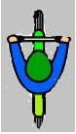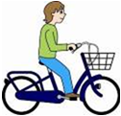

⑪ ⑫
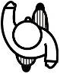

３ 標識・標示・信号機
① 一時停止 ② 自転車と歩行者専用 ③ 並進可
（普通自転車の歩道通行可）
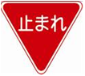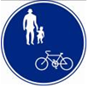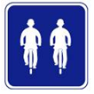

④ 一方通行 ⑤ 補助標識 ⑥ 自転車歩道通行可等標示
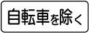

⑦ 信号機 ⑧ 歩行者用信号機 ⑨ 自転車歩行者専用の標示
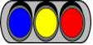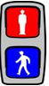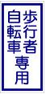
４ 各種イラスト
① 自転車
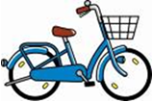

② 自転車の点検

ハンドルは、前輪と直角にしっかりと固定されているか？
ブレーキは前後輪共に効くか？

警音器（ベル）はちゃんと鳴るか？
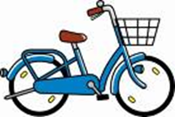
ライトは正常に点灯するか？
反射器材（尾灯を含む）はちゃんと付いているか？
タイヤの空気は入っているか？
チェーンはゆるんでいないか？
ペダルは歪んでいないか？
③ 信号機

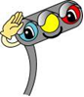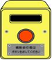

④ 交差点

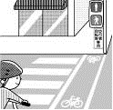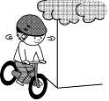
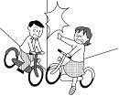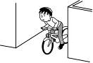

⑤ 歩道通行

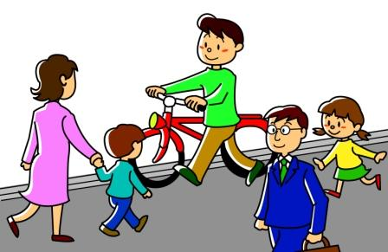

⑥ 飛び出し
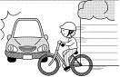

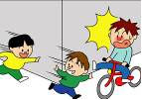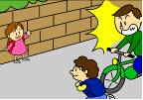

⑦ 信号無視 ⑧ 一時停止

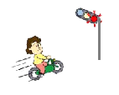

⑨ 並進走行 ⑩ 並進（お喋り）
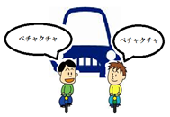

⑪ 無灯火運転 ⑫ 無灯火運転
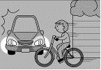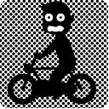

⑬ 携帯電話使用 ⑭ 傘差し運転

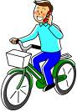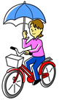
⑮ ２人乗り ⑯ ヘルメット装着

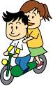

⑰ 死角


※ 赤い部分が運転者からは死角になる。
⑱ 内輪差

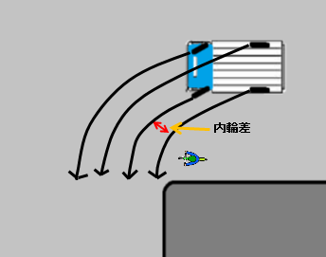
５ 写真素材集
① ペダルの踏み方の比較写真
正 解 誤
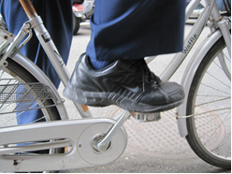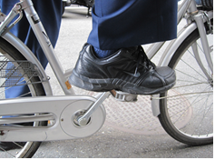

誤
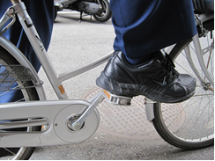

② ブレーキの握り方

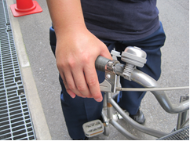

③ 見通しの悪い交差点と路側帯
《停止線のない交差点》
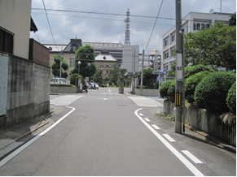
《停止線のある交差点》
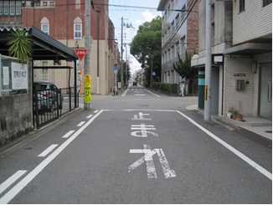
《白色の１本線の路側帯》 《白色の点線と１本線の路側帯》

自転車の通行可能 自転車の通行可能
車両の駐・停車可能 車両の駐・停車禁止

《白色の二本線の路側帯》 《自転車専用通行帯》
(歩行者専用路側帯）

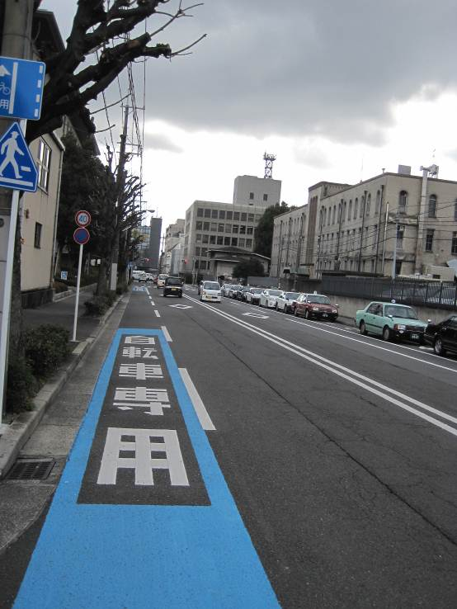
歩行者専用路側帯は、
自転車は通れない。
車両の駐・停車禁止

④ 横断歩道等
《横断歩道》
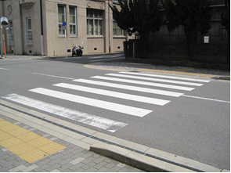

《自転車横断帯》

⑮ 反射材写真
《反射材がない時》 《反射材がある時》
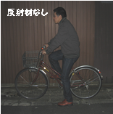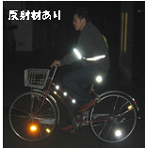

小学校用「自転車交通安全教育指導資料」
製作・編集：京都府教育委員会
京都府警察本部交通企画課
平成25年４月初版

